บทที่ 3
วิธีดำเนินการและการออกแบบระบบ
บทนี้อธิบายวิธีพัฒนา HandVox ตามซอร์สโค้ด ชุดข้อมูล และไฟล์แบบจำลองของโครงการปัจจุบัน ตั้งแต่การวิเคราะห์ความต้องการจนถึงการทดสอบและควบคุมคุณภาพ

3.1 รูปแบบการดำเนินโครงงาน
โครงงานใช้รูปแบบการวิจัยและพัฒนาเชิงทดลอง ประกอบด้วยการกำหนดข้อกำหนด การออกแบบสถาปัตยกรรม การพัฒนาซอฟต์แวร์ การสร้างชุดข้อมูลที่มีป้ายกำกับ การฝึกและประเมินแบบจำลอง และการทดสอบการใช้งานแบบเวลาจริง การตัดสินใจทุกขั้นอ้างอิงจากไฟล์โปรแกรมเพื่อให้ตรวจสอบย้อนกลับได้

3.2 การวิเคราะห์ความต้องการ
รหัส | ความต้องการ | เกณฑ์ตรวจสอบ
FR-01 | รับภาพจากเว็บแคมและตรวจหาช่วงบนกับมือ | เมื่อพบ pose และมืออย่างน้อยหนึ่งข้างจึงสร้างคุณลักษณะ
FR-02 | เก็บคลิปท่าที่มีป้ายกำกับ | หนึ่งคลิปมี 30 เฟรม พร้อมบันทึกท่า ผู้ทำท่า และเซสชันใน Dataset V2
FR-03 | ฝึกตัวจำแนกหลายคลาส | มีอย่างน้อย 2 ท่าและจำนวนคลิปขั้นต่ำครบ
FR-04 | รู้จำแบบเวลาจริง | แสดงชื่อท่าและค่าความเชื่อมั่นเมื่อผ่านเกณฑ์
FR-05 | จัดการคำและเสียง | เพิ่ม/ลบ/ล้างคำ และอ่านออกเสียงได้เมื่อ TTS พร้อม
FR-06 | จัดการท่าที่ผู้ใช้เพิ่ม | เพิ่ม ลบ สำรองข้อมูล และฝึกใหม่ได้จากเมนู
ตารางที่ 3.1 ความต้องการเชิงหน้าที่
รหัส | ความต้องการที่ไม่ใช่เชิงหน้าที่ | แนวทาง
NFR-01 | ความสอดคล้องของข้อมูล | ใช้ฟังก์ชัน extract_features เดียวกันระหว่างเก็บและทำนาย
NFR-02 | การทำซ้ำ | ใช้ random_state=42 และบันทึกเวอร์ชันไลบรารี
NFR-03 | ความเป็นส่วนตัว | บันทึกเฉพาะคุณลักษณะและป้ายกำกับ ไม่บันทึกวิดีโอเป็นชุดข้อมูล
NFR-04 | ความทนทาน | ล้างสถานะเมื่อไม่พบมือ และสำรองข้อมูลก่อนลบหรือรีเซ็ต
ตารางที่ 3.2 ความต้องการที่ไม่ใช่เชิงหน้าที่

3.3 สถาปัตยกรรมระบบ
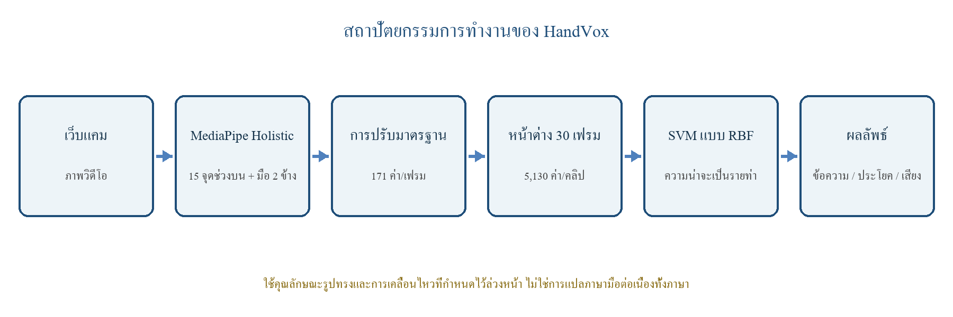
ภาพที่ 3.1 สถาปัตยกรรมการประมวลผลของ HandVox
สถาปัตยกรรมแบ่งเป็น 6 ส่วน ได้แก่ การรับภาพ การตรวจหาจุด การปรับมาตรฐาน การสะสมลำดับ 30 เฟรม การจำแนกด้วย SVM และการนำเสนอผล กระบวนการเก็บข้อมูลและกระบวนการใช้งานจริงเรียกใช้ body_features.extract_features ร่วมกัน จึงลดความเสี่ยงที่รูปแบบคุณลักษณะระหว่างฝึกและทำนายไม่ตรงกัน
ไฟล์ | หน้าที่หลัก | ข้อมูลเข้า/ออก
body_features.py | สกัด 171 คุณลักษณะและกรอบช่วงบน | MediaPipe results → feature vector
sequence_dataset.py | จัดเก็บและจัดการคลิป | gesture_sequences.npz
collect_data.py | เปิดกล้องและเก็บคลิปตามป้ายกำกับ | 30 เฟรม → 1 คลิป
train_model.py | แบ่งข้อมูล ฝึก SVM และบันทึกโมเดล | NPZ → model/labels PKL
run_detector.py | ทำนายแบบเวลาจริงและแสดงผล | 30 เฟรมล่าสุด → คำ/เสียง
gesture_config.py | โหลดชื่อ คำอธิบาย และสีของท่า | custom_gestures.json
ตารางที่ 3.3 องค์ประกอบซอฟต์แวร์

3.4 การสร้างและจัดเก็บชุดข้อมูล
ผู้ใช้เพิ่มชื่อท่าและคำอธิบายผ่าน add_gesture.py จากนั้น collect_data.py เปิดกล้องที่ตั้งค่าความละเอียด 1280 × 720 พิกเซล กลับภาพแนวนอน และใช้ MediaPipe Holistic ประมวลผลเฟรม เมื่อผู้ใช้กด Space โปรแกรมนับถอยหลังและเก็บเฉพาะเฟรมที่ extract_features คืนค่าครบ จนครบ 30 เฟรมจึงบันทึกเป็นหนึ่งคลิป
sequence_dataset.py จัดเก็บชุดรวมใน gesture_sequences.npz เป็นอาร์เรย์ชนิด float32 รูปร่าง (จำนวนคลิป, 30, 171) และเก็บป้ายกำกับเป็นข้อความ ส่วน Dataset V2 จัดเก็บลำดับ .npy วิดีโอตัวอย่าง .mp4 และ metadata เช่น ผู้ทำท่า เซสชัน เวลา และสถานะคุณภาพ เพื่อรองรับการตรวจสอบย้อนหลัง หากพบข้อมูลโครงสร้างเก่า ระบบจะสำรองไว้ก่อนเปลี่ยนแปลง
ข้อควบคุมการเก็บข้อมูล: ควรเริ่มและจบท่าภายในคลิปทุกครั้ง จัดให้เห็นไหล่และมืออย่างน้อยหนึ่งข้าง และเก็บความหลากหลายด้านผู้ทำท่า แสง ระยะ มุม และความเร็วโดยไม่เปลี่ยนความหมายของท่า
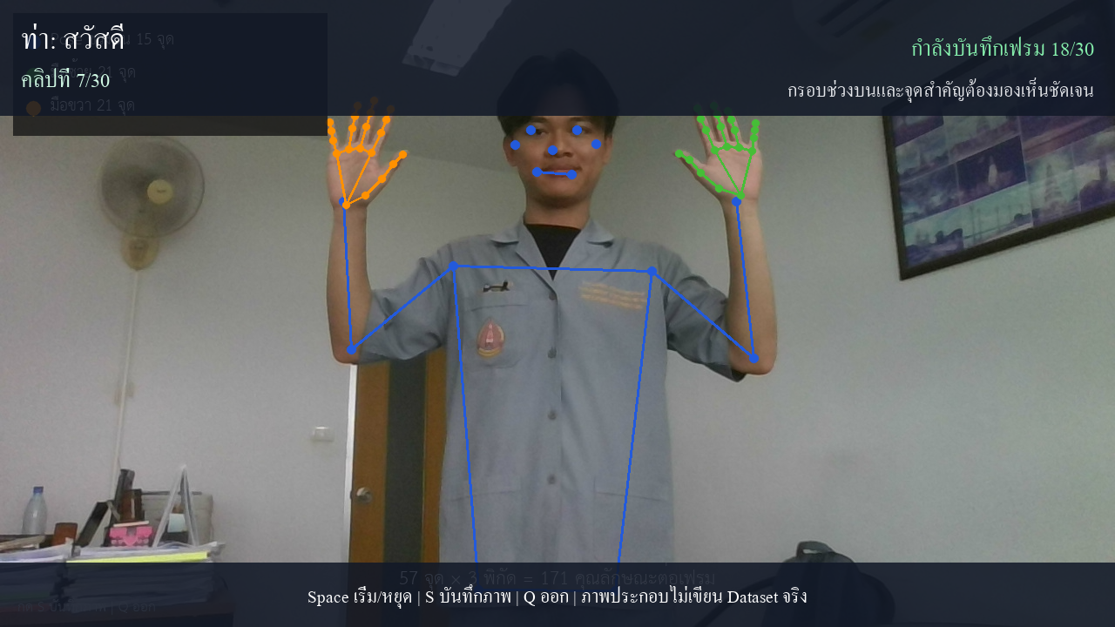
ภาพที่ 3.2 ตัวอย่างหน้าจอเก็บคลิปท่าทางของ HandVox

3.5 การสกัดและปรับมาตรฐานคุณลักษณะ
ระบบเลือกจุด pose หมายเลข 0, 2, 5, 7–16, 23 และ 24 รวม 15 จุด พร้อมมือซ้ายและขวาข้างละ 21 จุด แต่ละจุดมีพิกัด x, y และ z รวม 171 ค่า หากไม่พบ pose หรือไม่พบมือทั้งสองข้างจะไม่รับเฟรมนั้น หากพบเพียงมือเดียวจะเติมศูนย์แทนมือที่หาย
ให้ c เป็นจุดกึ่งกลางระหว่างไหล่ซ้ายและขวา และ s เป็นระยะยูคลิดระหว่างไหล่ ระบบคำนวณพิกัดมาตรฐานของทุกจุดด้วย p′_i = (p_i − c) / max(s, 10⁻⁶) จากนั้นเรียงคุณลักษณะตามลำดับ pose มือซ้าย และมือขวา การใช้จุดและลำดับเดียวกันในทุกไฟล์เป็นเงื่อนไขสำคัญของความถูกต้อง

3.6 สถานะชุดข้อมูลปัจจุบัน
การตรวจสอบไฟล์ gesture_sequences.npz ณ วันที่ 16 สิงหาคม 2569 พบข้อมูล 350 คลิป รูปร่างอาร์เรย์ (350, 30, 171) ชนิด float32 และ 16 ป้ายกำกับ จำนวนต่อคลาสไม่เท่ากันตั้งแต่ 10–30 คลิป ดังตารางที่ 3.4 นอกจากนี้ Dataset V2 มี 230 คลิปที่สถานะ accepted จากผู้ทำท่า 2 รหัสและ 2 เซสชัน ส่วนข้อมูลฐานเดิม 120 คลิปยังไม่มี metadata ระดับผู้ทำท่าและเซสชัน
กลุ่มป้ายกำกับ | จำนวนต่อท่า | รวมคลิป | สถานะข้อมูล
ขอบคุณ, ขอโทษ, สวัสดี, ไม่เป็นไร | 30 | 120 | ข้อมูลฐานเดิม; ไม่มี metadata รายคลิป
กิน, ช่วยด้วย, ต้องการ, น้ำ, หมอ, หยุด, ห้องน้ำ, เข้าใจ, เจ็บ, ใช่, ไม่เข้าใจ | 20 | 220 | Dataset V2; accepted
ไม่ใช่ | 10 | 10 | Dataset V2; accepted
รวม 16 ป้ายกำกับ | 10–30 | 350 | 30 เฟรม × 171 ค่าต่อคลิป
ตารางที่ 3.4 ผลการตรวจสอบชุดข้อมูลปัจจุบัน
จำนวนดังกล่าวเพียงพอสำหรับทดลองตัวจำแนกต้นแบบ แต่ยังไม่เพียงพอสำหรับสรุปความสามารถทั่วไป เพราะข้อมูลฐานเดิมขาด metadata และ Dataset V2 ยังมีผู้ทำท่าเพียง 2 รหัส จำนวนคลิปต่อคลาสไม่สมดุล และยังไม่มีชุดทดสอบภายนอก

3.7 การฝึกแบบจำลอง
กระบวนการทดลองตรวจสอบรายชื่อป้ายกำกับและมิติข้อมูล ใช้ LabelEncoder แปลงชื่อท่าเป็นรหัสจำนวนเต็ม เรียงเมทริกซ์ 30 × 171 เป็นเวกเตอร์ 5,130 ค่า และแบ่งข้อมูลแบบ stratified holdout 80:20 เพื่อคัดกรองเบื้องต้น การตั้งค่าโครงการกำหนดเป้าหมายมาตรฐานไว้เป็น leave-one-signer-out เมื่อมีข้อมูลผู้ทำท่าครบสำหรับทุกคลาส
รายการ | ค่าที่ใช้ | ผลจากข้อมูลปัจจุบัน
จำนวนข้อมูล | 350 คลิป | 16 คลาส; 10–30 คลิปต่อคลาส
การแบ่งข้อมูลรอบปัจจุบัน | 80:20 แบบ stratified | ฝึก 280 คลิป; ทดสอบ 70 คลิป
ตัวจำแนก | SVC | หลายคลาสผ่าน scikit-learn
Kernel | RBF | ขอบเขตไม่เชิงเส้น
C | 10 | ค่าคงที่ตามซอร์สโค้ด
gamma | scale | คำนวณจากจำนวนคุณลักษณะและความแปรปรวน
probability | True | ใช้ predict_proba ในเวลาจริง
class_weight | balanced | ถ่วงน้ำหนักตามจำนวนตัวอย่างแต่ละคลาส
ไฟล์ผลลัพธ์ | gesture_model.pkl, gesture_labels.pkl | แบบจำลองและตัวเข้ารหัสป้ายกำกับ
ตารางที่ 3.5 การตั้งค่าการฝึก

3.8 การทำงานแบบเวลาจริง
1) โหลด gesture_model.pkl และ gesture_labels.pkl และตรวจว่ารายชื่อคลาสตรงกับ gesture_config.py
2) เปิด MediaPipe Holistic และเว็บแคม จากนั้นสกัดคุณลักษณะของทุกเฟรมที่ผ่านเงื่อนไข
3) สะสมคุณลักษณะล่าสุด 30 เฟรมใน motion_frames และเรียงเป็นเวกเตอร์ 5,130 ค่า
4) คำนวณ predict_proba เลือกคลาสที่มีค่าสูงสุด และรับผลเมื่อค่าความเชื่อมั่นไม่น้อยกว่า 0.40
5) เก็บผลย้อนหลัง 3 ครั้ง เลือกคลาสที่พบมากที่สุด และเฉลี่ยค่าความเชื่อมั่นของคลาสนั้น
6) ล้างคิวและสถานะเมื่อไม่พบมือนานกว่า 0.4 วินาที เพื่อลดการค้างของคำทำนายเดิม
7) แสดงกรอบ ชื่อท่า ค่าความเชื่อมั่น ประโยค และสถานะเสียงบนหน้าจอ

3.9 ส่วนติดต่อผู้ใช้และการแปลงข้อความเป็นเสียง
ปุ่ม | การทำงาน | ข้อควบคุม
Space | เพิ่มคำที่ยืนยันแล้วลงในประโยค | หน่วงอย่างน้อย 1 วินาทีระหว่างการเพิ่ม
Backspace | ลบคำล่าสุด | ทำงานเมื่อประโยคไม่ว่าง
Enter | ล้างประโยค | ลบรายการคำทั้งหมด
S | อ่านประโยค | ทำงานเมื่อมีข้อความและ TTS พร้อม
Esc | ออกจากโปรแกรม | คืนกล้องและปิดหน้าต่าง
ตารางที่ 3.6 ปุ่มควบคุมขณะตรวจจับ
ระบบยังอ่านชื่อท่าอัตโนมัติเมื่อท่าเดียวกันถูกยืนยันต่อเนื่องครบ 1 วินาที และอนุญาตให้พูดซ้ำหลังผู้ใช้เอามือออกจนระบบรีเซ็ต การสร้างเสียงทำในเธรดแยกเพื่อไม่ให้วงรอบภาพหยุดรอจนเสียงเล่นจบ

3.10 แผนการประเมินผล

3.10.1 การประเมินภายในชุดข้อมูล
1) รายงาน accuracy บนชุดทดสอบ 70 คลิป พร้อมจำนวนที่ทำนายถูกและผิด
2) รายงาน confusion matrix, precision, recall และ F1-score รายคลาส รวมทั้ง macro average
3) บันทึกเวอร์ชันข้อมูล รายชื่อคลาส random_state และเวลาที่ฝึก เพื่อทำซ้ำผลได้
สถานะผลประเมิน: การทดลองด่วนล่าสุดใช้ stratified holdout 80:20 บนข้อมูล 350 คลิป ได้ Accuracy 94.29% และ Macro F1 93.75% ผลนี้ใช้คัดกรองเบื้องต้นเท่านั้น เพราะข้อมูลฐานเดิมขาด metadata และยังไม่ใช่การประเมินแบบแยกผู้ทำท่า

3.10.2 การประเมินกับข้อมูลภายนอก
ก่อนสรุปว่าระบบใช้ได้กับผู้ใช้ทั่วไป ควรสร้างชุดทดสอบที่แยกตามผู้ให้ข้อมูลและรอบการเก็บ โดยไม่ให้คลิปของบุคคลหรือเซสชันทดสอบอยู่ในชุดฝึก ควรทดสอบแสง ฉากหลัง ระยะ มุมกล้อง ความเร็ว มือข้างเดียวและสองข้าง และบันทึกเวลาแฝงตั้งแต่รับภาพจนแสดงผล

3.10.3 การทดสอบเชิงหน้าที่
กรณีทดสอบ | ผลที่คาดหวัง
ไม่พบ pose หรือมือ | ไม่เพิ่มเฟรมและไม่ทำนาย
คลิปของท่าไม่ครบ 30 | ไม่อนุญาตให้ฝึกและแจ้งรายชื่อท่าที่ยังไม่ครบ
มีเพียง 1 คลาส | ไม่ฝึกตัวจำแนกหลายคลาส
โมเดลไม่ตรงกับรายการท่า | หยุดและแจ้งให้ฝึกใหม่
ความเชื่อมั่นต่ำกว่า 0.40 | ไม่ยืนยันชื่อท่า
ไม่พบมือนานกว่า 0.4 วินาที | ล้างคิว สถานะ และตัวจับเวลาพูด
TTS ใช้งานไม่ได้ | ระบบรู้จำยังทำงานและแสดงข้อความได้
ตารางที่ 3.7 กรณีทดสอบเชิงหน้าที่

3.11 การควบคุมคุณภาพและจริยธรรมข้อมูล
1) ใช้คำอธิบายท่าและป้ายกำกับที่ไม่ซ้ำ ตรวจการสะกดก่อนเก็บ และฝึกใหม่ทุกครั้งเมื่อเปลี่ยนรายการท่า
2) เก็บ metadata ของผู้ให้ข้อมูล เซสชัน สภาพแสง ระยะ และกล้องในรุ่นถัดไป เพื่อรองรับการแบ่งข้อมูลแบบกลุ่ม
3) ขอความยินยอมจากผู้ให้ข้อมูล ระบุวัตถุประสงค์ ระยะเวลาเก็บ และสิทธิในการถอนข้อมูล
4) ไม่ใช้ค่าความเชื่อมั่นแทนหลักฐานความถูกต้อง และไม่ใช้ระบบในบริบทสำคัญโดยไม่มีการยืนยันจากมนุษย์
5) รายงานจำนวนผู้ให้ข้อมูลและเงื่อนไขการทดสอบในบทที่ 4 เพื่อให้ผู้อ่านประเมินความสามารถทั่วไปของผลได้

3.12 บทสรุป
HandVox ใช้ MediaPipe Holistic สกัด 171 คุณลักษณะต่อเฟรม เก็บ 30 เฟรมเป็นเวกเตอร์ 5,130 ค่า และฝึก SVM แบบ RBF ข้อมูลปัจจุบันมี 350 คลิปจาก 16 ท่า การทดลองด่วนแบ่งฝึก 280 คลิปและทดสอบ 70 คลิป แต่ยังเป็น holdout ระดับคลิป จึงต้องประเมินแบบแยกผู้ทำท่าและสภาพแวดล้อมใหม่ก่อนสรุปการใช้งานจริง

